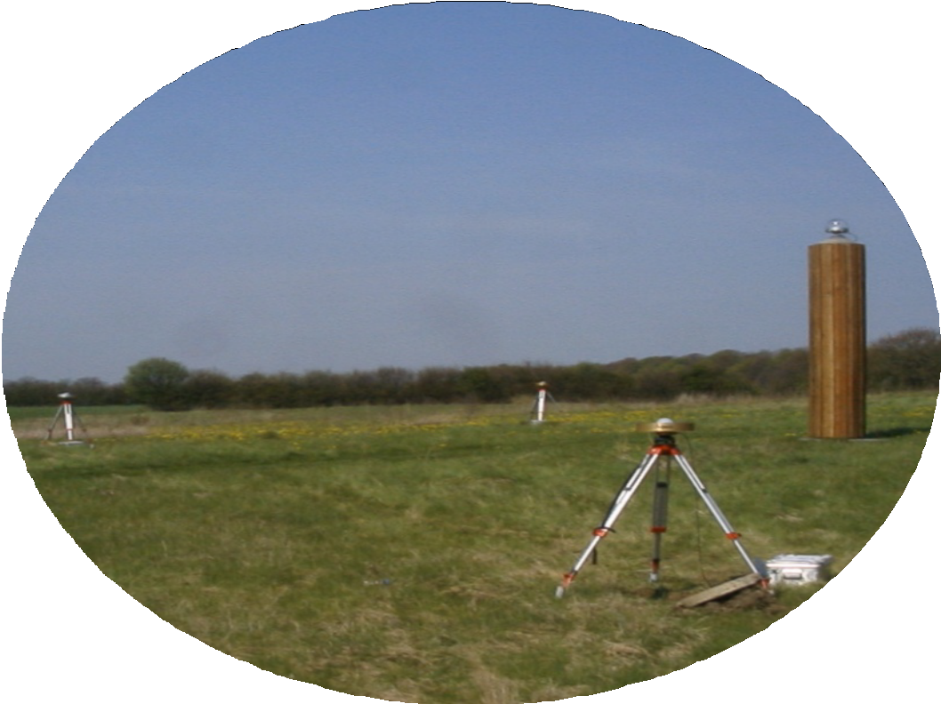

UTM/ETRS89: Den primære kortprojektion i Danmark

Geodætisk systembeskrivelse

Geomatics Notes 1
Version 1
2017-04-01

Geomatics Notes 1. Version 1, 2017-04-01 Geodætisk systembeskrivelse:
UTM/ETRS89: Den primære kortprojektion i Danmark
Forsiden: Kontrolmåling ved Smidstrup GNSS-station (Fo- to: Kurt Mølsted Madsen)

The Geomatics Notes Series is published by Styrelsen for Dataforsyning og Effektivisering/Agency for Data Supply and Efficiency (SDFE), Copenhagen, Denmark.
The publications in this series include working papers and preliminary reports from ongoing projects.
Hence, results and conclusions reported may be tentative and subject to change. Opinions expressed do not neces- sarily reflect the position of SDFE.
Indhold
UTM/ETRS89: Den primære kortprojektion i Danmark 3
Afstandskorrektion for UTM/ETRS89 3
Appendiks: UTM-kortprojektionen, systemspecifikation, juni 2006
3

Copyright by SDFE and the author(s). This work is licensed under the Creative Commons Attribution 4.0 International License.

UTM/ETRS89: Den primære kortprojektion i Danmark

UTM/ETRS89 er en UTM-projektion (UTM: universal transvers merkator, se appendiks for detaljer) baseret på ETRS89. UTM/ETRS89 er i dag den primære kortprojektion i Danmark.
UTM/ETRS89 projektionen anvendes af producenter og brugere af sted- bestemt information (geodata) på kommunalt, regionalt, nationalt og inter- nationalt niveau.
UTM/ETRS89 bør ikke anvendes ved bygge- og anlægsarbejder, fordi an- vendelse af UTM til disse specifikke formål kræver, at alle parter i pro- cessen er vidende om og husker at korrigere for afstandskorrektionen. Ved bygge- og anlægsarbejder anbefales det derfor alternativt at anvende DKTM kortprojektionerne, som har betydeligt mindre afstandskorrektioner, som i mange tilfælde kan ignoreres.
Når punkter fra den krumme jordoverflade projiceres over i en plan flade, sker der en forvanskning. I UTM projektionen afbildes vinkler korrekt, men afstande skal korrigeres. På vore breddegrader er afstandskorrektionen i UTM/ETRS89 max. 40 cm pr. kilometer inden for zonens definitionsområ- de.

Afstandskorrektion for UTM/ETRS89

Det negative fortegn i figuren angiver, at afstanden mellem to punkter i marken er længere end afstanden mellem de samme to punkter aflæst på kortet.
UTM projektionen er defineret i 60 zoner dækkende hele jorden. Danmark ligger i UTM-zonerne 32 og 33 (zone 31 i Nordsøen). Jylland og en stor del af Sjælland er i zone 32, mens resten af Sjælland (fra omkring Roskilde og østover), samt Bornholm og Ertholmene ligger i zone 33.
Imidlertid strækkes zone 32 normalt ud til at dække hele Sjælland og nær- mestliggende øer, så kun Bornholm og Ertholmene afbildes i zone 33.
Centralmeridianen for UTM zone 32 ligger på 9◦ øst (ved Herning). Cen- tralmeridianen for UTM zone 33 ligger på 15◦ øst (nær Østermarie). Som det ses i figuren, er afstandskorrektionen størst ved centralmeridianerne.

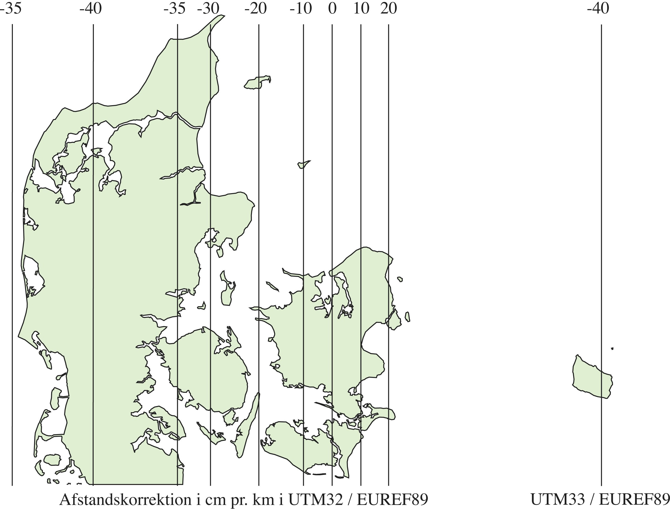

UTM-kortprojektionen

Specifikation nr. 4, version 1.1

juni 2006

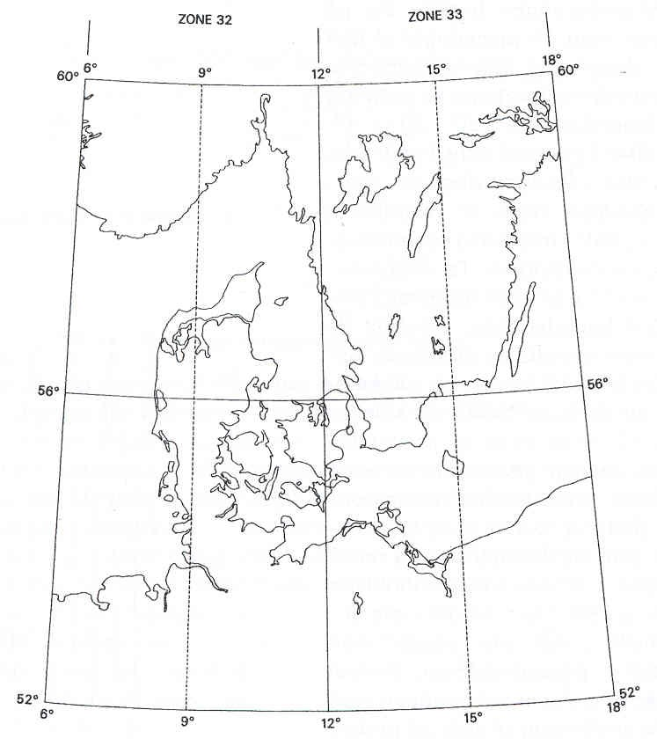
Denne systemspecifikation forklarer opbygningen og anvendelsen af UTM- kortprojektionen. UTM står for Universal Transverse Mercator.
Projektionen er lige anvendelig overalt på Jorden undtagen områderne nær polerne og er dermed den mest anvendte kortprojektion.

Definitioner
UTM er en tværliggende Mercator kortprojektion, dvs. en cylinderprojek- tion, hvor den definerende cylinder ligger ned parallelt med ækvatorplanet. Cylinderens diameter er lidt mindre end jordens diameter, hvorfor den skærer jordoverfladen langs 2 ”linier” (se figur 1).

Jorden er dækket af 60 UTM-zoner, som hver dækker 6 grader; nemlig 3 grader på hver side af midtermeridianen. Zonerne er dannet ved at dreje cylinderen 6° mod øst om Jordens akse og folde cylinderzonerne ud (se figur 2 og 3).

Anvendelse
UTM-kortprojektionen kan anvendes af producenter og brugere af sted- bestemt information (geodata) på regionalt, nationalt eller internationalt niveau.

KMS har siden 1950’erne afbildet de topografiske kortværker i UTM zone 32 og zone 33 baseret på Europæisk Datum 1950 (ED50).

I dag er UTM-kortprojektionen i forbindelse med det geodætiske referencesystem ETRS89 standard i Danmark til afbildning, bearbejdning og udveksling af geodata.

Specifikation
Når punkter på den krumme jordoverflade projiceres over i planen, sker der en forvanskning. I UTM-projektionen afbildes vinkler korrekt, men afstande skal korrigeres. UTM-projektionen har en maksimal afstandsforvanskning på 1/2500 eller 0.4 m per 1000 m, svarende til 0.04 %.

Det betyder, at skalafaktoren er 1.0000 på skæringslinierne og 0.9996 på midtermeridianen. På vores breddegrader (ca. 56°) er zonegrænsen og cylinderens skæringslinier næsten sammenfaldende, således at zonegrænsen har skalafaktor nær 1 og dermed afstandsforvanskning nær 0. Dette forhold kan anskueliggøres på figur 3; hvis cylinderens skæringslinier indtegnes vil de ligge parallelt med midtermeridianen og falde sammen med zone- grænserne ved ca. 56° N og S.

Tekniske specifikationer for UTM:

Dækningsområde for UTM  - i KMS’ implementering af UTM | 80° sydlig bredde til 84° nordlig bredde 90° sydlig bredde til 90° nordlig bredde
UTM-zonens dækningsområde | 6 længdegrader, i alt 60 zoner zone 1 har midtermeridian 177° v.l. zone 2 har midtermeridian 171° v.l. osv.
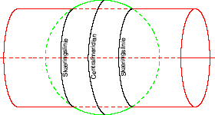
Figur 1:
Transversal Mercator-projektion som for hver zone defineres af en midtermeridian (centralmeridian) og to ”skæringslinier”.
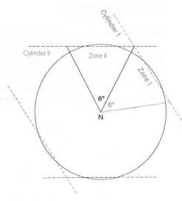
Figur 2:
Cylinderen drejes 6° hvorved en ny zone defineres

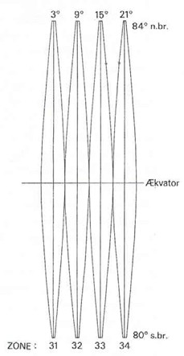
Figur 3:
De udfoldede cylinderzoner.

UTM-zonens maksimale afstandsforvanskning | 1/2500 svarende til 0.04 % eller en skalafaktor på 0.9996
UTM zone 32 (Jylland, Fyn, Vestsjælland)
midtermeridian (centralmeridian) | 9° østlig længde
dækningsområde | 6° til 12° østlig længde
UTM zone 33 (Østsjælland, Bornholm)
midtermeridian (centralmeridian) | 15° østlig længde
dækningsområde | 12° til 18° østlig længde
UTM koordinatsystemet (se figur 4)
Nord for ækvator:  E-aksens placering og retning  Syd for ækvator:  E-aksens placering og retning | sammenfaldende med ækvators afbildning, vest mod øst  10.000 km syd for og parallel med ækvators afbildning, vest mod øst
Både nord og syd for ækvator: N-aksens placering og retning | 500 km vest for og parallel med midtermeridian, syd mod nord

”E” står for Easting og ”N” står for Northing. N og E har altid positive værdier indenfor hver zones definitionsområde. Koordinaterne angives normalt med Northing først og i enheden meter.

En UTM-koordinat skal for at være entydig bestemt på jorden være specificeret med angivelse af zonen og om det er nord eller syd for ækvator.

Konsekvenser
UTM-kortprojektionen er anvendelig til topografiske og geodætiske formål og anvendes i denne forbindelse også noget udenfor den enkelte zones definitionsområde. Således kan hele Danmark være afbildet i UTM zone 32 og afstandsforvanskningen vil da være som vist i figur 5 (Bornholm ikke vist). Forvanskningen er størst ved midtermeridianen og mindst ved zonegrænsen. Ved overgangen til zone 33 bliver afstandsforvanskningen angivet i zone 32 positiv. Man indfører ikke nogen fejl ved at gå uden for zonens definitionsområde, man skal blot være opmærksom på, at afstandskorrektionen er anderledes end inden for zonen.

Det bemærkes, at der ved angivelse af en UTM-kortprojektion skal være angivet et geodætisk referencesystem/datum (f.eks. ETRS89 eller ED50) for at et koordinatsæt for et punkt skal kunne opfattes entydigt.

Ved transformation mellem forskellige kortprojektioner og reference- systemer, er det vigtigt at gøre sig klart hvilke transformationsovergange man bruger. Derfor har KMS defineret og udviklet koordinattransforma- tionsovergange mellem UTM-projektionen og andre projektioner. Disse transformationsovergange indeholder også transformationer mellem geodætiske referencesystemer.

Læs mere
UTM-nettet (Universal Transverse Mercator Grid) Opbygning og anvendelse,
Geodætisk Institut, 1981
ISBN 87 7450 041 4
http://www.math.aau.dk/~fajstrup/UNDERVISNING/KORTPROJEKTION ER/NOTER/UTM_PROJEKTIONEN_AAU2003.pdf

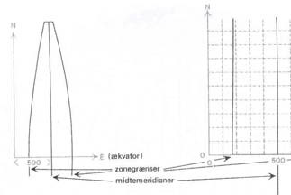
Figur 4:
Koordinatsystemets placering for hver zone. Her vist nord for ækvator.

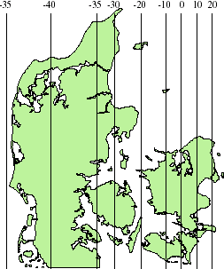

Figur 5:
Værdierne er afstandsforvansk- ningen angivet i zone 32. Det negative fortegn angiver, at afstanden mellem to punkter i marken er længere end afstanden mellem de samme to punkter på kortet.

http://www.kms.dk/Referencenet/Referencesystemer/

Styrelsen for Dataforsyning og Effektivisering

Rentemestervej 8
2400 København NV http://www.sdfe.dk

